Ελπίζοντας, με συνοδοιπόρο τον Ναζίμ Χικμέτ και τη Maya Angelou….

«Γιατί να ελπίζω; Γιατί να ονειρεύομαι;»…
Αυτές ήταν οι δύο βασικές ερωτήσεις που μου έθεσε μία καινούργια μου θεραπευόμενη με αφορμή το προηγούμενό μου άρθρο και μου έδωσε ένα σημείωμα με διάφορες σκέψεις της.
………………………………………..
«Βλέπω στην τηλεόραση την κατάντια μας και δεν φοβάμαι να χρησιμοποιήσω αυτή τη λέξη. Βλέπω την απανθρωπιά μας. Βλέπω τους πρόσφυγες να πεινούνε, να πεθαίνουν και εμείς να μην κάνουμε τίποτα. Βλέπω την ανεργία, την ανθρωπιστική και την οικονομική κρίση.
Βλέπω ανθρώπους να έρχονται και να φεύγουν από τη ζωή μου και να μην προλαβαίνω να απολαύσω τίποτα μαζί τους. Βλέπω την αδιαφορία τους, την απανθρωπιά τους, την αδικία τους, το σκληρό τους πρόσωπο, την κοροϊδία τους. Βλέπω καινούργιους ανθρώπους που συνέχεια προσπαθώ εγώ να γίνουν φίλοι μου, που συνέχεια προσπαθώ εγώ να τους δείξω ότι αξίζω να είμαι στη ζωή τους, ότι θέλω να μοιραστώ το χρόνο μου μαζί τους. Βλέπω ανθρώπους που δεν διστάζουν μπροστά σε τίποτα για να πετύχουν το σκοπό τους. Τους βλέπω να εστιάζουν μόνο στο Εγώ τους, στις ανάγκες τους και στα θέλω τους και να μην δίνουν σημασία στον συνάνθρωπό τους. Τους βλέπω να μου λένε ότι δεν τράβηξε η επικοινωνία μας, ότι γνώρισαν μία άλλη υπέροχη γυναίκα, ότι δεν είναι ερωτευμένοι μαζί μου, ότι κουράστηκαν από τη σχέση μας. Τους βλέπω να εστιάζουν στα χρήματα που βγάζω και στη θέση που έχω και να έρχονται στην επιφάνεια όλα τα απωθημένα, οι αδυναμίες και τα κόμπλεξ τους. Τους βλέπω να δίνουν συνέχεια συμβουλές και να μην νοιάζονται αν πληγώνουν τους υπόλοιπους.
Ε λοιπόν, βαρέθηκα…
Βαρέθηκα να ελπίζω ότι θα έρθουν σχέσεις, που στο τέλος με πληγώνουν. Βαρέθηκα να προσπαθώ να βρω ένα καινούργιο hobby για να ανακαλύψω καινούργιους φίλους. Βαρέθηκα να ελπίζω πως όσοι με πλήγωσαν θα μου ζητήσουν συγνώμη, βαρέθηκα να ονειρεύομαι πως ό,τι ποθώ θα υλοποιηθεί και όποιος έφυγε από τη ζωή μου θα ξαναγυρίσει.
Κουράστηκα να ελπίζω πως ο κόσμος θα γίνει καλύτερος και πως δεν θα με ξαναπληγώσουν ποτέ. Κουράστηκα να σκέφτομαι πως μπορώ να τους αντιμετωπίζω και να με θεωρούν δεδομένη. Κουράστηκα να πρέπει να μην δείχνω την ενόχλησή μου για να μένουν μαζί μου. Κουράστηκα να φοβάμαι να μιλήσω ανοιχτά για όσα με ενοχλούνε. Κουράστηκα να φοβάμαι..
Πού είναι η ελπίδα κρυμμένη; Πού είναι τα όνειρα..;»

Δεν θα προσπαθήσω να σας πείσω για ποιον λόγο πρέπει να ελπίζουμε και να ονειρευόμαστε. Η ελπίδα και τα όνειρα άλλωστε αφορούν την ίδια τη ζωή μας.

Αποφάσισα να απαντήσω στην θεραπευόμενή μου με τον ίδιο τρόπο που μου έδωσε και εκείνη τις σκέψεις της, με ένα σημείωμα.
Το σημείωμα περιελάμβανε ένα ποίημα του Ναζίμ Χικμέτ και μία ρήση της Maya Angelou, από το βιβλίο της Γράμμα στην Κόρη μου (Letter to my Daughter), που περιελάμβανε 28 σύντομα δοκίμια και είναι αφιερωμένο στην κόρη που ποτέ δεν απέκτησε.
………………………………………………..

Να γελάσεις απ’τα βάθη των χρυσών σου ματιών
Είμαστε μες στο δικό μας κόσμο
Η πιο όμορφη θάλασσα
είναι αυτή που δεν έχουμε ακόμα ταξιδέψει.
Τα πιο όμορφα παιδιά
δεν έχουν μεγαλώσει ακόμα.
Τις πιο όμορφες μέρες μας
δεν τις έχουμε ζήσει ακόμα.
Και αυτό που θέλω να σου πω,
το πιο όμορφο απ’όλα,
δεν σ’το ‘χω πει ακόμα.

Ναζίμ Χικμέτ (1902-1963)
Μετάφραση Γιάννης Ρίτσος

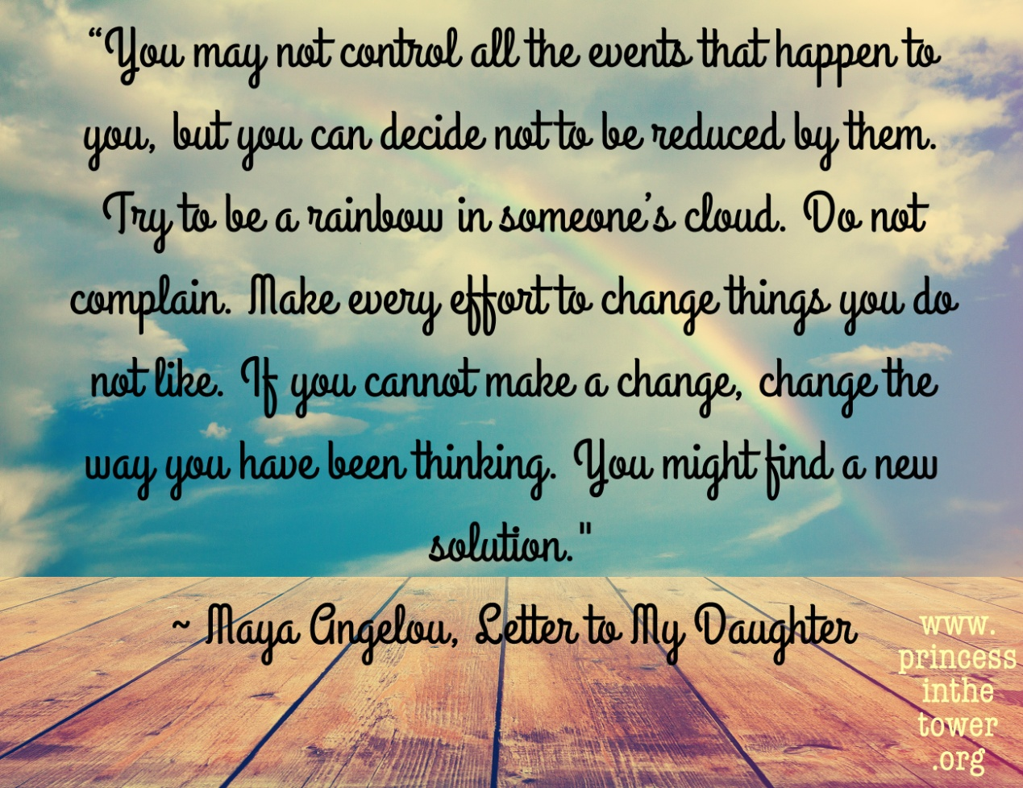

(Μετάφραση : Μπορεί να μην ελέγχεις όλα τα γεγονότα που σου συμβαίνουν, αλλά μπορείς να αποφασίσεις να μην σε μειώνουν. Προσπάθησε να είσαι ένα ουράνιο τόξο στο σύννεφο κάποιου. Μην παραπονιέσαι. Κατέβαλλε κάθε προσπάθεια να αλλάξεις τα πράγματα που δεν σου αρέσουν. Εάν δεν μπορείς να κάνεις μία αλλαγή, άλλαξε τον τρόπο που σκέφτεσαι. Μπορεί να βρεις μία νέα λύση)

